4.1.7走廊、疏散通道等通行空间应满足紧急疏散、应急救护等要求，且应保持畅通。
- 达标自评
☑达标 □不达标

- 评价要点
- 通行空间采用无障碍设计
简要说明通行空间的无障碍设计情况。（200字以内）。
学校的礼堂，食堂，体育馆等等都是人员主要集中地，对楼体的高度宽度承重等有着特别的规范要求，对楼梯的设置要求更加严格，各种消防演习也大都在学校食堂举办，楼梯的宽度必须能够5人并排通过而不拥挤，避免踩踏等事故的发生，并且食堂的厨房员工走道和学生餐厅走道宽度要不小于2米，并且不能有任何阻挡物防止影响火灾时人员的快速疏散。食堂本身走道和疏散通道的空间基本满足疏散要求。

- 证明材料
建议提交材料及技术要求：
专业分类 | 材料名称 | 技术要求 | 评价  阶段 | 建筑类型
建筑设计 | 建筑设计平面图 | 应体现室通行空间无障碍设计的内容 | 预评价 | 居建/公建

实际提交材料：
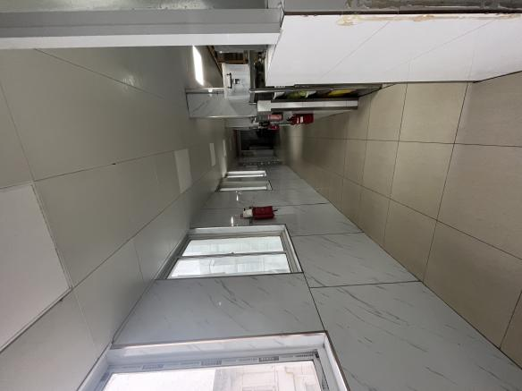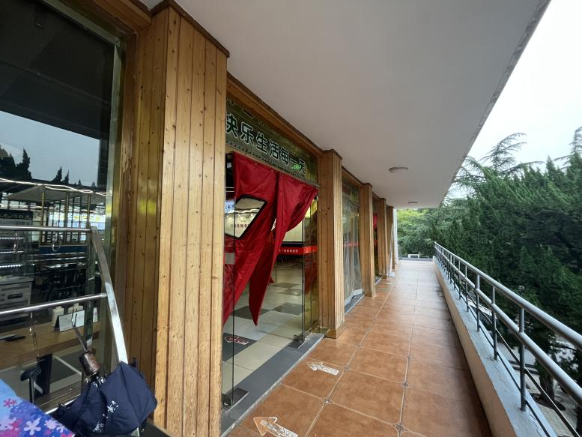
厨房员工疏散通道 餐厅部分外走廊，宽度足够并无遮挡

